ESTADÍSTICAS A PROPÓSITO DEL 14 DE FEBRERO
DATOS NACIONALES

- En 2018 se registraron 501 298 matrimonios legales. De estos, 497 939 fueron entre parejas de mujeres y hombres y 3 359 fueron entre personas del mismo sexo.
- En los matrimonios de contrayentes hombres el promedio de edad al momento de la unión en 2018 es de 35.2 años, mientras que en las contrayentes mujeres de 34 años.
- A nivel nacional se registraron 156 556 separaciones legales de matrimonios; De estas, 156 283 sucedieron en parejas de hombres y mujeres; mientras que 273 fueron entre parejas de personas del mismo sexo.

El Instituto Nacional de Estadística y Geografía (INEGI) presenta indicadores de los matrimonios y divorcios celebrados entre personas del mismo sexo en México.

Los registros administrativos en materia de nupcialidad indican que en 2018 en México se realizaron 501 298 matrimonios legales. De estos, 497 939 fueron entre parejas de mujeres y hombres, mientras que 3 359 fueron entre personas del mismo sexo y representan 0.7% del total de los matrimonios celebrados ese año.

A diez años de su aprobación (aunque no se cuenta con su reconocimiento legal a nivel nacional, pues los códigos civiles de cada entidad deben resolver su aprobación en sus respectivas demarcaciones) los matrimonios entre personas del mismo sexo se han quintuplicado.

Matrimonios entre personas del mismo sexo por año de registro
2010-2018
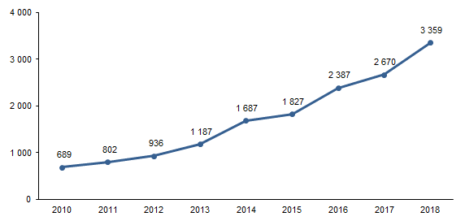

Fuente: INEGI. Estadísticas de nupcialidad 2010 a 2018. Consulta interactiva de datos.

Entre 2010 y 2015, el porcentaje de matrimonios entre hombres fue mayor que el matrimonio entre mujeres. A partir de 2016 la tendencia cambia y, en 2018, 56 de cada 100 matrimonios son entre mujeres.

En 2018, el promedio de edad al momento del matrimonio entre hombres es de 35.2 años. En las mujeres la edad promedio de las contrayentes es de 34 años.

En 2018 aproximadamente la mitad (45.9%) de contrayentes del mismo sexo tienen algún grado de estudios profesionales y 27.1%, cuentan con algún grado en preparatoria o equivalente.

Por entidad federativa, las mayores tasas de nupcialidad entre personas del mismo sexo se ubican en la Ciudad de México (209.97 matrimonios por cada millón de habitantes de 18 años o más), Coahuila (146.04) y Quintana Roo (145.61). En seis entidades no hay registros de estos eventos mientras que Tabasco, San Luis Potosí, Sinaloa y México reportan las tasas más bajas.

En 2018 se registraron 273 separaciones legales de matrimonios entre personas del mismo sexo de los cuales, 60.1% son divorcios de parejas de mujeres y 39.9% de hombres.

La relación divorcios-matrimonios entre las personas del mismo sexo, muestra una tendencia ascendente de 2014 a 2018: pasan de 2.4 a 8.1 divorcios por cada 100 matrimonios.

Se anexa Nota técnica

Para consultas de medios y periodistas, contactar a: comunicacionsocial@inegi.org.mx

o llamar al teléfono (55) 52-78-10-00, exts. 1134, 1260 y 1241.

Dirección de Atención a Medios / Dirección General Adjunta de Comunicación

NOTA TÉCNICA

ESTADÍSTICAS A PROPÓSITO DEL 14 DE FEBRERO

La primera región del mundo donde se reconoció el matrimonio legal entre personas del mismo sexo fue en los Países Bajos. El 1 de abril de 2001 en Ámsterdam, contrajo matrimonio una pareja de hombres. A este reconocimiento se fueron sumando otros países, entre ellos México, cuando en 2009 se aprueba en el Distrito Federal (hoy Ciudad de México) el matrimonio legal entre personas del mismo sexo.

Por lo anterior y con el propósito de conmemorar el 14 de febrero, el Instituto Nacional de Estadística y Geografía (INEGI) presenta indicadores de los matrimonios y divorcios celebrados entre personas del mismo sexo en México.

MATRIMONIOS

La Declaración Universal de los Derechos Humanos establece preceptos relacionados con los derechos de igualdad de las personas ante la ley y a la no discriminación (ONU, 1948). En este contexto, el 21 de diciembre de 2009 se aprobó la legalización del matrimonio entre personas del mismo sexo en el Distrito Federal y entró en vigor en marzo de 2010 (Altamirano, G., 2017).

A diez años de su aprobación aún no se cuenta con su reconocimiento legal a nivel nacional, pues los códigos civiles de cada entidad deben resolver su aprobación en sus respectivas demarcaciones. No obstante, la Suprema Corte de Justicia de la Nación en 2015 ha resuelto una jurisprudencia que instruye a los jueces a fallar a favor de las parejas que presenten un juicio de amparo para poder casarse (SCJN, 2015).

En México, los registros administrativos en materia de nupcialidad indican que en 2018 se realizaron 501 298 matrimonios legales, de estos, 497 939 fueron entre parejas de mujeres y hombres; mientras que 3 359 fueron entre personas del mismo sexo, los cuales representan 0.7% del total de los matrimonios celebrados en ese año. Aunque su participación porcentual es baja, se observa un incremento notorio en su monto: en 2010 se registraron 689 matrimonios entre personas del mismo sexo y ocho años más tarde, este valor se quintuplica (3 359).

Matrimonios entre personas del mismo sexo por año de registro
2010-2018

Fuente: INEGI. Estadísticas de nupcialidad 2010 a 2018. Consulta interactiva de datos.

De 2010 a 2015, la estructura porcentual de los matrimonios entre personas del mismo sexo muestra un ligero predominio de los matrimonios entre hombres; a partir de 2016 esta tendencia cambia y actualmente el porcentaje de matrimonios entre mujeres supera al de hombres (55.7% en 2018).

Distribución porcentual de matrimonios entre personas del mismo sexo por año de registro según sexo de los contrayentes
2010 a 2018
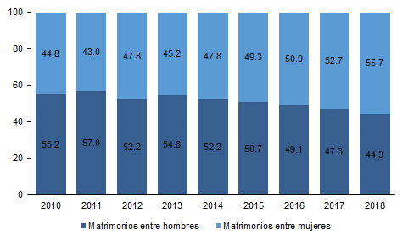
Fuente: INEGI. Estadísticas de nupcialidad 2010 a 2018. Consulta interactiva de datos.

Experiencias de otros países plantean que las uniones legales formadas por personas del mismo sexo se dan en la población más joven conforme aumenta la antigüedad de la ley, esto se explica porque en los primeros años de aprobación, contraen matrimonio las parejas que tienen una larga trayectoria de convivencia, que antes de la ley, no tenían la posibilidad de casarse (Capote, 2018, p.: 373, 387).

En México, esta tendencia no es tan marcada, en los matrimonios de contrayentes hombres el promedio de edad al momento de la unión en 2010 es de 36.5 y disminuye a 35.2 años en 2018; mientras que en las mujeres baja de 34.7 a 34 años en el mismo periodo.

En relación con la edad de los contrayentes al momento de la unión, es más frecuente observar una diferencia más amplia entre las parejas de hombres que entre las de mujeres; en los primeros, la diferencia en 2018 es de 8 años en promedio, mientras que en las mujeres es de 5.7 años.

En cuanto al nivel de instrucción, los registros de nupcialidad informan, que en 2018 aproximadamente la mitad (45.9%) de contrayentes del mismo sexo tienen algún grado de estudios profesionales y 27.1%, cuentan con algún grado en preparatoria o equivalente. Cabe destacar que, en los contrayentes hombres, el grado de escolaridad a nivel profesional es mayor (51.3%) que en el caso de las parejas de mujeres (41.6 por ciento).

Distribución porcentual de contrayentes del mismo sexo por nivel escolar
2018
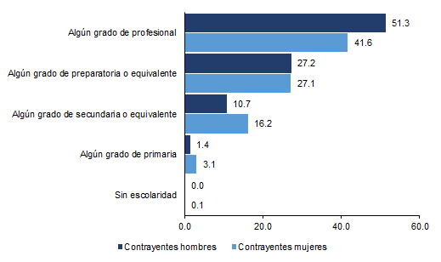

Nota: La distribución no suma 100% porque no se grafican las categorías otros estudios y no especificado.
Fuente: INEGI. Estadísticas de nupcialidad 2018. Base de datos.

Por entidad federativa, las mayores tasas de nupcialidad entre personas del mismo sexo se ubican en la Ciudad de México, Coahuila, Quintana Roo, Nayarit y Morelos con tasas superiores a los cien matrimonios por cada millón de habitantes de 18 años o más. En seis entidades no hay registros de estos eventos y Tabasco, San Luis Potosí, Sinaloa y México reportan las tasas más bajas.

Tasa de nupcialidad y número de matrimonios entre personas del mismo sexo
2018

La tasa es por cada millón de habitantes de 18 años o más en la entidad
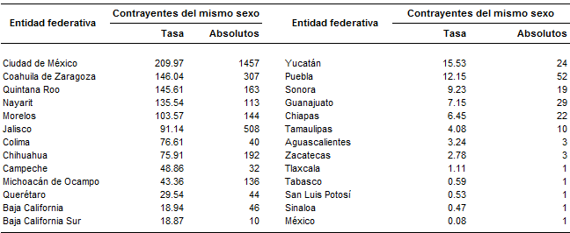

Nota: En 2018 no hubo registro de matrimonios entre personas del mismo sexo en Durango, Guerrero, Hidalgo, Nuevo León,
Oaxaca y Veracruz.

Fuentes: INEGI. Estadísticas de nupcialidad 2018. Base de datos.
CONAPO. Proyecciones de la Población de México y de las Entidades Federativas, 2016-2050. Población a mitad de año.

DIVORCIOS

En 2018, a nivel nacional el total de número de separaciones legales de matrimonios es de 156 556, de estos, 156 283 sucedieron en parejas de hombres y mujeres; mientras que 273 fueron entre parejas de personas del mismo sexo; de estos últimos, 60.1% son divorcios de parejas de mujeres y 39.9% de hombres. La relación divorcios-matrimonios entre las personas del mismo sexo, muestra una tendencia ascendente de 2014 a 2018, pasa de 2.4 a 8.1 divorcios por cada 100 matrimonios. Cabe señalar que en los últimos años este incremento se hace menos pronunciado.

Relación divorcios - matrimonios entre personas del mismo sexo
2014 a 2018
Divorcios por cada 100 matrimonios
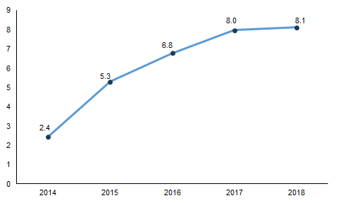

Fuente: INEGI. Estadísticas de nupcialidad 2014 a 2018. Base de datos.

-oOo-

REFERENCIAS

Altamirano, G. (2017). El matrimonio igualitario. Una lucha jurídica. Información que fortalece el quehacer legislativo. Estudio. Cámara de Diputados del Honorable Congreso de la Unión y Centro de Estudios Sociales y de Opinión Pública [CDHCU y CESOP]

Consejo Nacional de Población [CONAPO] (s/f). Proyecciones de la Población de México y de las Entidades Federativas, 2016-2050. Población a mitad de año. Recuperado el 1 de enero de 2020, de: https://datos.gob.mx/busca/dataset/proyecciones-de-la-poblacion-de-mexico-y-de-las-entidades-federativas-2016-2050.

Capote, A. y Nieto, J. (2018). Análisis geográfico del matrimonio entre personas del mismo sexo en España: evolución, distribución y perfiles tras una década de legalidad. Boletín de la Asociación Española de Geografía. Recuperado el 20 de octubre de 2019, de: https://bage.age-geografia.es/ojs//index.php/bage/article/view/2641.

Organización de las Naciones Unidas [ONU] (1948). Declaración Universal de derechos humanos. Recuperado el 17 de octubre de 2019, de: https://www.un.org/es/universal-declaration-human-rights/

Suprema Corte de la Justicia de la Nación [SCJN] (2015). Matrimonio. La ley de cualquier entidad federativa que, por un lado, considere que la finalidad de aquél es la procreación y/o que lo defina como el que se celebra entre un hombre y una mujer, es inconstitucional. Recuperado el 10 de diciembre de 2019, de: https://sjf.scjn.gob.mx/sjfsist/paginas/DetalleGeneralV2.aspx?ID=2009407&Clase=DetalleTesisBL

Las entidades que han cambiado su Código Civil y sus legislaturas han aceptado propuestas de ley para legalizar el matrimonio entre personas del mismo sexo, o bien, existe un mandato de la Suprema Corte de Justicia de la Nación o del Gobierno del Estado para que estos eventos se realicen sin amparos son: Aguascalientes, Baja California Sur, Campeche, Coahuila, Colima, Chiapas, Ciudad de México, Guerrero, Hidalgo, Jalisco, Michoacán, Morelos, Nayarit, Nuevo León, Puebla y Quintana Roo.

